Внеклассное мероприятие по КТНД
Тема : «Годекан»

Здравствуйте дорогие учащиеся и учителя!
Сегодняшнее мероприятие наше
называется - школьный Годекан.
Атеперь я постараюсь дать вам понятие о Годекане.

Джамаат - народ объединяется и сплачивается, когда у людей и тухумов общие интересы, общие заботы, общее хозяйство и собственность. Джамаату принято иметь общие пастбища , луга лесные участки и общий порядок пользования ими.

На Годекане люди осуждают начало пахоты, уборки урожая. У народа общий сельский чабан, пастух сельского стада. И вот все касающиеся вопросы на эти мероприятия в селе обсуждаются на сельском Годекане. Годекан – это

Специальное место в ауле, где мужчины собираются свободное время от работы.

Годекан в свою очередь имеет свои нормы и правила поведения, свои традиции. На Годекане нельзя курить, появляться в нетрезвом виде. На Годекане нельзя унижать слабых и младших. Эти и другие правила Годекана учат людей быть порядочными и совестными.

Существует еще и этикет Годекана. Этикет Годекана порядок поведения правила на Годекане. Как утром человек встает сразу начинает думать, что он сегодня будет делать на Годекана. Кому нужно будет выражать соболезнование, кому нужно благодарность или пожелание. Если пришел на Годекан последним, то нужно обязательно здороваться со всеми, а прежде всего подойти к самым старшим, если взрослый говорит, младшие должны слушать не перебивая.

Дорогие дети, а сегодня у нас Годекан не такой уж сложный. Сегодняшний наш Годекан о нашей Родине, о нашей малой Родине, о Дагестане, и организовали вам Годекан наши уч-ся, мужчины из 4 «а» и 4 «б» кл.

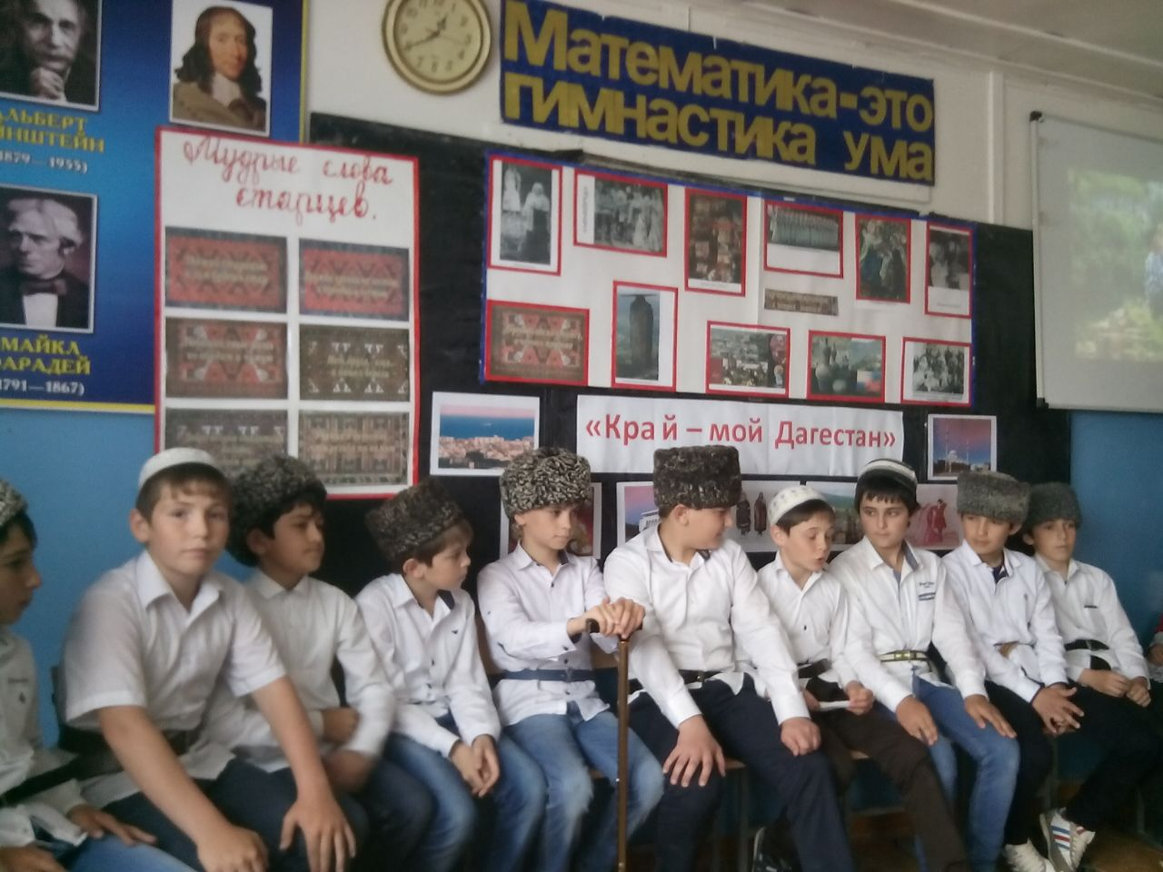

Ассаламу алейкум дорогие учащиеся и дорогие учителя! Сегодняшняя тема нашего Годекана моя Родина.

А вы знаете что ни будь о нашей Родине, о древнем и сегодняшнем Дагестане?

Неважно, даже если вы не родились в Дагестане. Главное вы живете в Дагестане, учитесь здесь, нашли своих друзей здесь. Значит Дагестан и ваша Родина.

Дагестан – древнее название нашего края.

Дагестан означает «Страна гор» «Даг» - это гора, «Стан» - это страна.

Дагестан – это великая страна своими добрыми традициями и обычаями, своими добрыми соседями.

У Дагестана добрые соседи. На юге Дагестан граничит с Азербайджаном.

На юго-западе с братской Грузией, а на западе с братской Чеченской Республикой.

«Близкий сосед лучше дальнего брата» - говорят у нас в народе.

Мир и согласие с соседями для дагестанцев – выше ложного братства.

А давайте друзья вспомним мудрые слова народного поэта Дагестана Гамзата Цадасы «Учили деды в старину»
Учили деды в старину.
Ты не поддакивай вруну
А иначе тебе придется
С ним разделить его вину.

Оказывая помощь – не хвались
И не стремись о ней напомнить другу
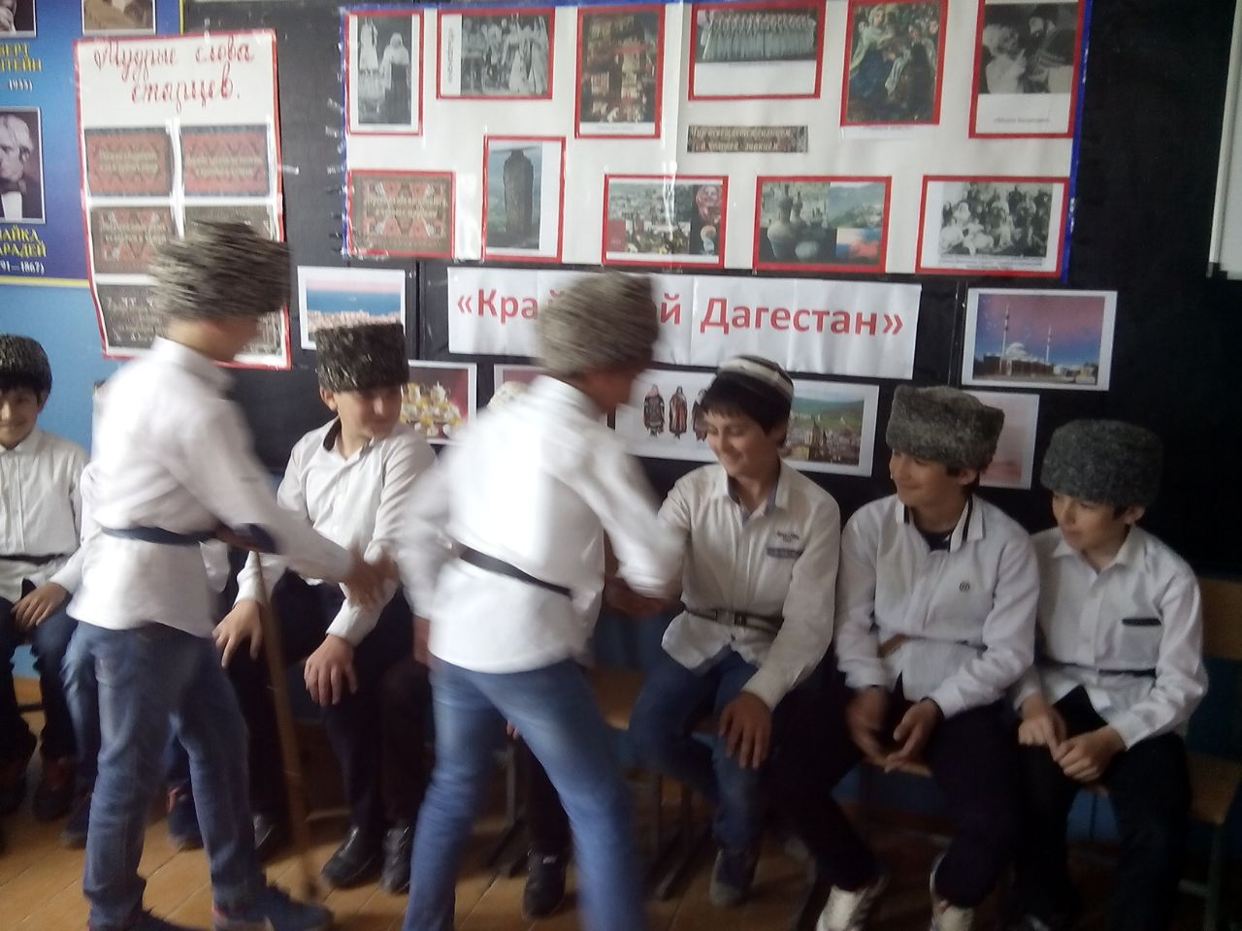
Но забывать при этом стерегись

Оказанную им тебе услугу.

Размолвки до вражды не доводи,
Обидчивость – дурная привереда,
При встрече словом «Здравствуй» устыди.
Не поздоровавшегося соседа.

Не наноси товарищу вреда,
не ставь ему подножку никогда.
Кто друга предает тщеславья ради,
Тот сокращает сам свои года.

Такого друга заведи,
чтоб в левой стороне груди.
Хранил бы верность этот человек
Став правою рукой твоей навек.

А самое главное и ценное я думаю в том,
что Дагестан дружная семья равноправных народов.

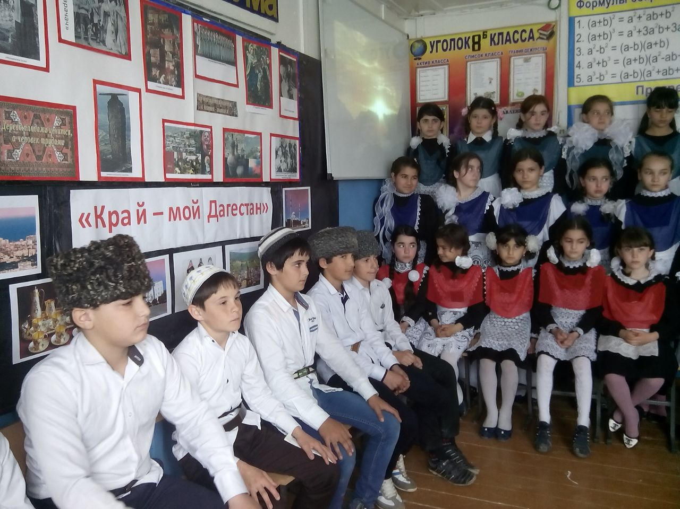

«Человек без Родины – что соловей без песни» - говорят у нас в народе.

Родину как и родителей не выбирают.
Они даются человеку один раз и навсегда, до конца жизни.

Родина без нас может обойтись, но мы без Родины – никогда.
Страна в которой мы живем называется Россия.
А близкая наша Родина – это Дагестан.
А что мы знаем о нашем родном Дагестане?

А давайте мы расскажем сначала о законах нашего многонационального горного Дагестана которое написала народная поэтесса Дагестана Фазу Алиева.

Закон гор.
В горах моих родных не писаны законы.
Во все века никто их не писал
Ни кто из них томов не составлял
Натуры горцев к этому не склонны.

Но если в очаге у одного лишь горца
Еще хранится искорка огня,
Она из ночи в ночь, день изо дня.
Из очага в очаг передается.

И если в сундуке у одного лишь горца
Еще хранится горсточка муки,
ее на всех хватает очаги
и в каждом доме свежий хлеб печется.

И если юношу в дорогу провожают,
На проводы выходит весь аул.
А если кто в ауле захворает,
Покоя не находит весь аул.

Да будет мир над нами!
Только мирные люди могут рядом жить,
крепко дружить, красиво трудиться,
радоваться успехом и делать добро.

Гордитесь, дорогие! Вы родились и растете в славном многонациональном Дагестане.

Дагестан – это родина более 60 – равноправных народов.
Многие из них с древних времен жили и живут в Дагестане в мире и согласии.

Народы Дагестана никогда не ссорились между собой.
И никогда никому не давали себя в обиду.
Добрый друг находил в Дагестане мир и добро. Враг получал отпор дружных народов Дагестана.

А вы знаете уважаемые,
что народ Дагестана дает отпор
В дружбе не только врагам
Но и хилым и без достоинства людям.

Ну да, вспомнил стихотворение из Дагестанского народного фольклора «Ну и парень»

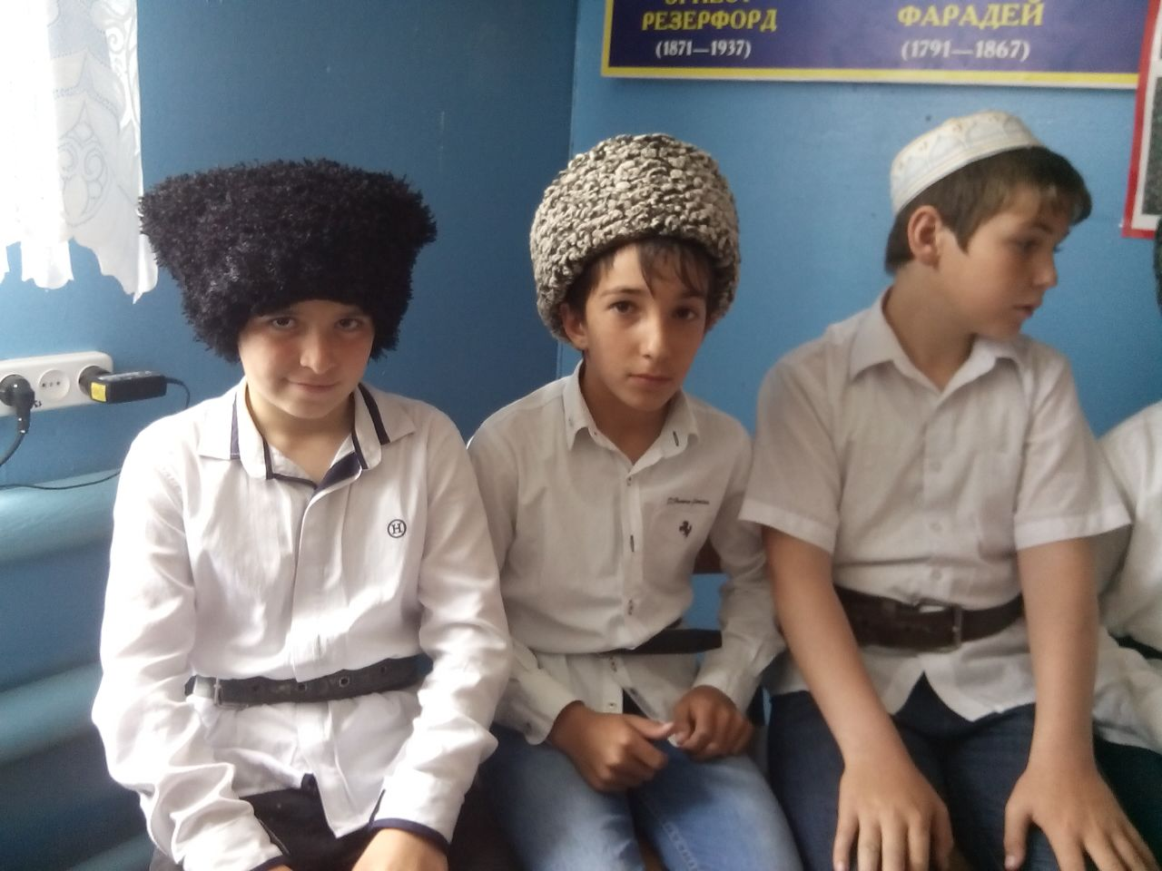

Ну и парень
Ну и парень, смех и грех,
ты – посмешище для всех.
Если встретишься с джигитом
Сходен ты с котом побитым.

Встретится тебе герой
Ты как мышь перед горой,
только в споре с хилой бабой
Ты могучий, а не слабый.

Если пред тобой калека,
ты похож на человека.

Дружба между народами – самое
Дорогое и великое богатство Дагестана.
Она построена и веками держится на прочной основе,
Имя которой – Дагестанская культура.

Народы Дагестана имеют удивительно богатую культуру.
Культура Дагестана – это опыт созидания дагестанских народов.

Культура Дагестана учит жить и трудиться,
Учит владеть древними языками
Мудрыми народными профессиями,
Красотой родной речи, мелодиями и танцами
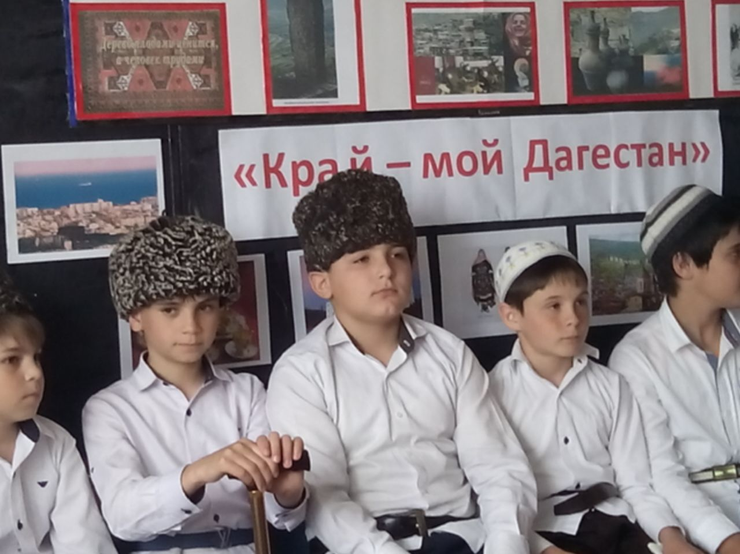

Культура помогает дружить семьями
Родами, аулами, народами
Культура учит соблюдать добрые
Традициями
Дагестанского гостеприимства,
Уважения человека, почитания старших.

Культура Дагестана - это искусство
Народных умельцев, это стройность
Скромность и верность горянок, это
Стойкость, мужество и доброта джигитов,
Это мудрость и находчивость аксакалов.

Уважаемые, такие хорошие слова были
Сказаны о Дагестанском народе;
Гостеприимство, особенно про
Наших горянок. Прямо хочется петь
Песню о Дагестане

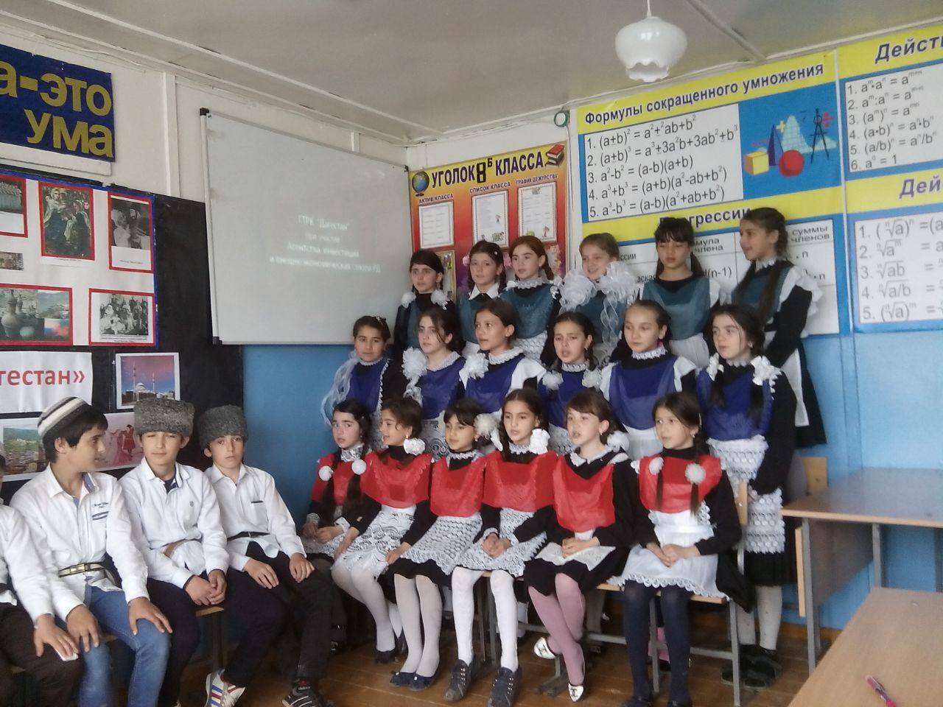

А давайте споем

Песни о Дагестане

Трусоватого мужчину
Если встретишь где - ни будь
Знай, что он не дагестанец
Не из Дага держит путь.

Дагестанские мужчины
Мелкой дрожью не дрожат,
Своей доблестью и честью
Больше жизни дорожат.

Наши девушки стыдливы
Ходят плавно как луна,
След в пыли не остается
И походка не слышна.

Если в дом нагрянут гости
А хозяева притом,
Чешут сонные затылки,
Улыбаются с трудом.
Знай, они – не дагестанцы,
Не из Дага их родня.
В Дагестане жить не станет
Их семейка и родня.

Пусть придет хоть вся планета
В очаге у нас огонь,
никогда не охладеет
для гостей его ладонь.

Знай же, друг, что это племя
Выражает существо
Дагестанца, дагестанки,
Дагестана моего.

Культура Дагестана – это слово и дело настоящего человека
настоящего дагестанца.

Дагестан, все, что люди мне дали
Я по чести с тобой разделю,
Я свои ордена и медали,
На вершины твои приколю.

Посвящу тебе звонкие гимны
И слова, превращенные в стих.
Только бурку лесов подари мне
И папаху вершин снеговых.

Закрепление .Подведение итогов

